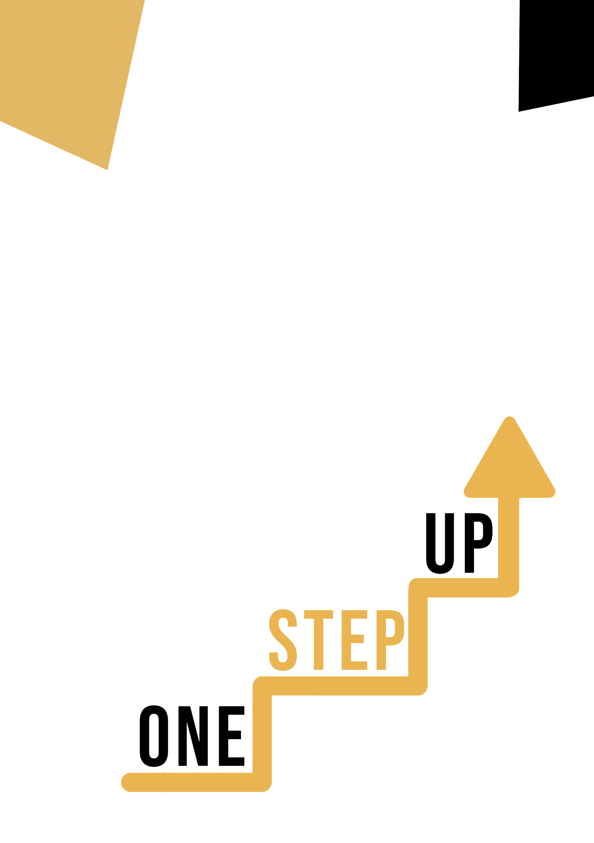
DYSCYPLINA ARTYSTYCZNA I KOMPETENCJE CYFROWE
Materiały dla uczestników

Odkrywanie cyfrowego artyzmu i kreatywności

Witamy w fascynującym świecie osobistych umiejętności społecznych i umiejętności uczenia się, kompetencji kulturowych i obu. W tym poradniku dla osób uczących się przeanalizujemy znaczenie różnorodności kulturowej i jej wpływ na indywidualny rozwój i dynamikę społeczną. Przygotuj się na zbadanie rzeczywistych sytuacji i weź udział w działaniach, które poprawią twoje zrozumienie tych kluczowych kompetencji.

Studium przypadku

Świętowanie różnorodności kulturowej
Wyobraź sobie, że jesteś częścią dynamicznego zespołu, który został wybrany do zorganizowania wydarzenia społecznościowego mającego na celu świętowanie różnorodności kulturowej. Wydarzenie o nazwie "Unity in Diversity Festival" ma na celu promowanie dialogu międzykulturowego, zrozumienia i uznania w społeczności. Jako członek tego zespołu masz wyjątkową okazję, aby wnieść swoje umiejętności i spostrzeżenia, aby stworzyć wydarzenie, które odzwierciedla bogaty wachlarz kultur, które tworzą twoją społeczność.

Kluczowe pytania
- W jaki sposób różnorodne pochodzenie członków zespołu może przyczynić się do ogólnego sukcesu wydarzenia związanego z różnorodnością kulturową?
- Jakie wyzwania mogą pojawić się podczas współpracy z osobami z różnych środowisk kulturowych i jak można sobie z nimi poradzić?
- Jak wydarzenie może wpłynąć na postrzeganie przez społeczność różnorodności kulturowej i komunikacji międzykulturowej?

Aktywność edukacyjna

Temat przekrojowy | Kulturalny
Tytuł działania | Tworzenie prezentacji kulturalnej
Typ zasobu | Aktywność edukacyjna
Zdjęcie
Czas trwania działania  (w minutach) | 45-60 minut | Efekt uczenia się | Pod koniec tego ćwiczenia będziesz w stanie efektywnie współpracować z osobami z różnych środowisk kulturowych i przyczynić się do wydarzenia kulturalnego, które promuje dialog międzykulturowy.
Cel działalności | Działanie to ma na celu zachęcanie do współpracy, empatii i kreatywnego myślenia, jednocześnie wspierając zrozumienie wartości różnorodności kulturowej.
Materiały wymagane do działania | - Duże arkusze papieru lub tablica  - Markery, kolorowe ołówki lub długopisy  - Karteczki samoprzylepne
Instrukcje krok po kroku | Tworzenie zespołów: Podziel uczestników na małe zespoły, upewniając się, że każdy zespół jest zróżnicowany kulturowo.  Badania kulturowe: Przydziel każdemu zespołowi inną kulturę lub kraj. Zespoły powinny przeprowadzić szybkie badania, aby zrozumieć praktyki kulturowe, tradycje i symbole przydzielonej kultury.  Projekt prezentacji kulturalnej: Każdy zespół zaprojektuje stoisko prezentujące kulturę na wydarzenie. Powinny one zawierać elementy takie jak tradycyjne potrawy, odzież, muzyka i artefakty, które reprezentują przypisaną kulturę.  Wspólna burza mózgów: Poproś zespoły o przeprowadzenie burzy mózgów i omówienie pomysłów na prezentację. Zachęcaj do otwartego dialogu i dzielenia się spostrzeżeniami kulturowymi.  Tworzenie prezentacji: Zapewnij zespołom niezbędne materiały plastyczne do stworzenia wizualnej reprezentacji ich stoiska na dużym papierze lub tablicy. Mogą używać rysunków, etykiet i krótkich opisów.  Prezentacje zespołów: Poproś każdy zespół o zaprezentowanie swojej kulturowej wizytówki reszcie grupy. Podkreśl znaczenie szacunku i uważnego słuchania podczas prezentacji.  Refleksja i dyskusja: Poprowadź dyskusję na temat doświadczenia. Poproś uczestników, aby podzielili się tym, jak czuli się pracując z członkami zespołu z różnych środowisk, czego się nauczyli i jak mogliby zastosować te umiejętności w innych kontekstach.  Pamiętaj, że to ćwiczenie jest dla Ciebie okazją do wejścia w buty międzykulturowej współpracy i docenienia piękna różnych perspektyw. Baw się dobrze, okazuj szacunek i pozwól swojej kreatywności zabłysnąć!

Dodatkowe materiały do czytania lub nauki
Gratulacje, dotarłeś do tego punktu i zakończyłeś działania autorefleksyjne związane z Dyscypliny artystycznej i kompetencji cyfrowych. Co będzie dalej? Jeśli chcesz dowiedzieć się więcej o tematach, które omówiłeś do tej pory w tej lekcji, przygotowaliśmy dla Ciebie następujące dodatkowe materiały do czytania. Ta sekcja zawiera linki do dodatkowych materiałów i filmów, które znaleźliśmy w Internecie i które naszym zdaniem pomogą ci zrobić kolejny krok w rozwijaniu swojej wiedzy.
Tytuł zasobu: | Różnorodność kulturowa w przestrzeni cyfrowej.
Adresowany temart: | Aspekt różnorodności kulturowej.
Wprowadzenie do zasobu: | Dowiesz się więcej o tym aspekcie.
Co zyskasz, korzystając z tego zasobu? | - Znajomość AI i różnorodności kulturowej, mediów cyfrowych i różnorodności kulturowej.
Link do zasobu: | Cultural diversity in digital space - 2023 | DW Observatory

Tytuł zasobu: | Technologia cyfrowa transformuje świat sztuki
Adresowany temat: | Sztuka i technologia cyfrowa
Wprowadzenie do zasobu: | Artykuł opisuje jak technologia wpływa na sztukę cyfrową
Co zyskasz, korzystając z tego zasobu? | - Zrozumienie nowych sposobów tworzenia i promowania sztuki, zrozumienie artyzmu cyfrowego i nowych form tworzenia.
Link do zasobu: | DIGITAL TECHNOLOGY IS TRANSFORMING THE ART WORLD - Impakter
